ＦＡＸ送付先：日本障害者協議会（０３－５２８７－２３４７）
このまま送信してください。
・・・・・・・・・・・・・・・・・・・・・・・・・・・・・・・・・・・・・・・・・・・・・・・・・・
◆◇ 参加申込書 ◇◆

日時：2015年11月19日（木）１３:４５～１６:４５
会場：参議院議員会館 1階 １０１

障害者の就労支援について考えるフォーラムⅤ
～ILOなどの国際潮流と日本に問われているもの～
お名前（ふりがな）
ご所属
（福祉保育労ご所属の方は福保労へお申し込みください。）
ご連絡先
（メールアドレスまたは電話番号・FAX番号）
必要な配慮  （必要な方は○をご記入ください。） | 手話・要約筆記・点字プログラム  車いす使用（有・無）  その他（ ）
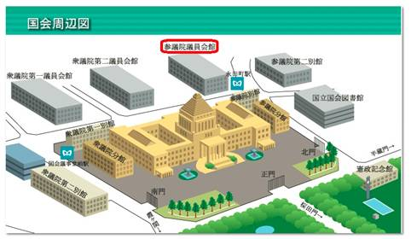
▲会場地図 ＊最寄駅：東京メトロ(地下鉄)
丸ノ内線・千代田線＝国会議事堂前／有楽町線・半蔵門線・南北線＝永田町

主催：全国福祉保育労働組合・NPO法人日本障害者協議会
≪お問合わせ・お申込み先≫ＮＰＯ法人日本障害者協議会（ＪＤ）事務局
〒162-0052東京都新宿区戸山1-22-1☎ 03-5287-2346 fax03-5287-2347 Eメールoffice@jdnet.gr.jp
全国福祉保育労働組合／TEL：03-5687-2901 FAX：03-5687-2903

